Ufficio Sicurezza e Legalità

Roma, 19 ottobre 2007

Prot. n. 1977/2007
Cod. VIII/381/31

A tutte le Strutture

Al Coordimento Sicurezza e Legalità

Loro Sedi

Oggetto: iter del DDL sul Sindacato per i militari

Carissimi,

come da impegni presi nella ultima riunione del coordinamento del 17 u.s., vi invio una informazione aggiornata sull'iter parlamentare della Legge per il Sindacato per i militari.
Allo stato la discussione sui testi di legge è in corso presso la commissione Difesa del Senato, presieduta dal sen. Sergio De Gregorio.
In commissione è stato raggiunto un accordo per un cosìddetto Testo Unificato (primo firmatario il sen. Marini , Forza Italia) , fra i DS, la Margherita, Forza Italia e AN.
La CGIL è in disaccordo con questo testo, perchè nei fatti ripropone le posizioni note degli Stati Maggiori, fortemente contrari al sindacato per i militari e introduce, di conseguenza, timidissime riforme alla Rappresentanza Militare prevista dalla Legge 382 del '78, nel senso di allargare le competenze dei COCER oltre la concertazione, ma negandole di fatto, ancora una volta, perchè non c'è un vero e proprio diritto alla contrattazione nazionale e territoriale, non si modifica il sistema elettorale e non si introduce il diritto di libera associazione fra i militari.
Come ricorderete, in una precedente circolare vi abbiamo informato sulla proposta di legge lanciata dalla CGIL per la istituzione del Sindacato per i Militari, questa proposta sottoposta al giudizio della Rappresentanza Militare in carica è stata approvata con apposita delibera alla unanimità dai COCER della Guardia di Finanza e dell' Aeronautica MIlitare e si sono espressi a favore del Sindacato anche importanti COIR e COBAR dell'Arma dei Carabinieri, segnatamente i COIR Piemonte, Lombardia e del Lazio (Caserma Palidoro). Ugualmente la proposta ha trovato il pieno consenso delle associazioni dei militari ASSODIPRO, AMID e FICIESSE e de "Il Giornale Nuovo dei Militari".

Abbiamo perciò chiesto a tutti i Gruppi parlamentari di assumere lo spirito della nostra proposta e di riconoscere fondamentali diritti costituzionali ai militari presentando un Disegno di Legge, in tal senso, in Commissione Difesa del Senato.
Questa nostra azione ha avuto successo e infatti è stato presentato un testo che accoglie la nostra proposta, in Commissione Difesa del Senato, dai senatori/ici Lidia Menapace, Silvana Pisa, Giannini e Palermi (RC-SD-PCdI). Inoltre questi senatori hanno anche presentato un gruppo di emendamenti al Testo Unificato, che dovrebbe avere la maggioranza in Commissione, anche per tentare di introdurli in un testo che potrebbe essere approvato in Commissione e poi passare in aula, dopo la discussione della Legge Finanziaria. Naturalmente la CGIL e il Coordinamento dei Cocer e Associazioni concordano sul DDL presentato e sulla strategia e sul contenuto degli emendamenti presentati e li sosterranno con iniziative nei confronti dei partiti e dei componenti della Commissione Difesa del Senato.
Oggi ci pare opportuno fare pressioni sui senatori delle varie regioni affinché si rendano conto di come sia anacronistico, fuori del tempo e profondamente ingiusto, consentire che ancora una volta prevalga la pretesa degli Stati Maggiori di impedire ai militari italiani di avere anche loro diritto ad un sindacato, come invece già avviene in gran parte della Unione Europea a 27 Stati. Oggi ci sembra necessario approvare finalmente una legge istitutiva del sindacato per i militari o introdurre per lo meno il diritto di associazione, costituzionalmente garantito a tutti i cittadini e ancora negato ai militari. Infatti è di questi giorni un inaudito decreto del ministro della Difesa Parisi che ordina lo scioglimento di una associazione dell'Arma dei Carabinieri.
In allegato vi inviamo la proposta della CGIL, il Testo Unificato Marini, il testo Menapace-Pisa-Giannini-Palermi, gli emendamenti al Testo unificato presentati dai sen. Menapace-Pisa-Giannini-Palermi .
Vi terremo informati dello sviluppo parlamentare della vicenda del Sindacato per i militari e nei prossimi giorni riteniamo anche che sarà utile lanciare una raccolta di firme per una petizione popolare per l'istituzione del Sindacato per i militari da presentare ai presidenti della Camera e del Senato.
In ultimo è utile che tutte le strutture provinciali, ove richieste, prendano contatti con le Associazioni per i Militari AMID, ASSODIPRO e FICIESSE per fornire tutti gli aiuti organizzativi e di ospitalità di cui avessero necessità nei singoli territori.

Cordiali fraterni saluti

Il Resp. dell'Ufficio Sicurezza e Legalità
Marcello Tocco
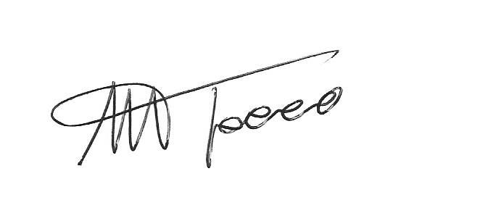

All. 4

